

光が丘だより

令和１年8月1日 NO165



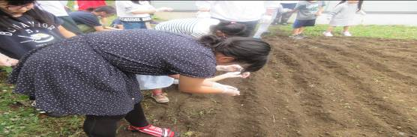

頑張りを振り返る時期

夏休みに入りました。１学期の終わりにはそれまでの自分の頑張りの成果を持って帰ってきました。１月から見ると１年の半分が過ぎ、学年で言うと三分の一を終えた時期です。頑張ったこと、足りなかったことなどを振り返るきっかけにもなったのではないでしょうか。一生懸命に頑張る時の流れは本当に早いものです。私たち大人は今までの経験から、だいたいのことをわかったつもりでいることが多いのですが、自己を確立する途上にある子ども達にとっては、その経験から受ける感動や満足感。喜びや悲しみは千差万別であり、そこで何を得たのか、何を考えたのかでその子の人格が形成されていくのだと思います。その人格の形成に向けて、それぞれの場面の中で少しでもより良い方向に導いていくよう大人は示唆を与えていくことが大事なのではないかと考えています。
毎日の生活の中で見せる子供たちの表情は、楽しいことをしている心から喜ぶ顔、自分の思い通りに進んでいる時の満足している顔や苦しい中にも充実した時間を過ごしているキラキラした顔、その反対に、思い通りにならない不機嫌な顔、気がかりで仕方なさそうな不安な面持ち、抑えきれない腹立たしさ等々、いろんな場面でいろいろな表情を見てきました。それぞれの表情から察する心の中は誰にもわかりません。でも、「何かをやり遂げた」「何かを楽しんでいる」「何かにぶつかった」「何かに苦しんでいる」、そういった「何か」は、 貴重な経験であり、その経験から感じ取り、気づき、考え、次の一歩を踏み出すことの大切さをきっと学んでくれているんだと思います。そして、この思春期におけるさまざまな経験が将来の肥料となり、栄養になっているんだと思われてなりません。一生懸命頑張る子供たちの姿は、「本当にかっこいい」と思います。
今時の若者や子どもには､粘り強さ、耐性が不足しているとよく言われますが、ある程度困難なこと、心身の負荷を伴ったことを与えて経験を積ませることが大切なこともよく言われていることです。耐え抜いて結果を出した経験は、困難を乗り越える自信を持たせてくれます。次の難関に挑戦しようとする勇気ややる気を生み出してくれます。「やってやろうじゃないの」といきがったり、ファイトがわいてくることにつながってきます。体の辛さを絶えて乗り越えることが、心も体も含めた忍耐力のベースになります。そして、そういう姿を身の回りにいる大人の人に見てもらい、褒められたり喜ばれたりするのが何よりの励みなのです。｢背筋を伸ばして一生懸命前向きに進もうとする姿｣｢毎日の生活の中での大きな声で挨拶する姿｣は輝いています。子どもたちには実現すべき目標をしっかりと見据え、負けそうになる自分と向き合い続けて欲しいと思います。その延長線上に初めて目標を叶えた誇らしい自分がいるのだから。この時期を乗り越えた先に変身した、ひとまわり成長した子どもたちの姿を想像しています。
澄んだ青空、刷毛で掃いたような白い雲、暑い中にも時折吹くすがすがしい風。そして、子どもたちの元気な声。待ちに待った夏休みです。今年の夏休みは何をして、どんな思い出をつくる？キャンプだ！海水浴だ！部活動だ！真っ黒に焼けるまで外で遊びまくる夏にしたい、と思っています。

施設長 吉田幸雄
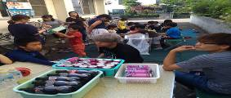
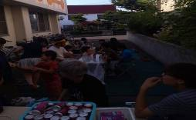

7月誕生会＆卒園生の集い
連日暑い日が続いていましたが、今年二回目の外での焼肉を行なっています。普段の誕生会と違い、社会人や大学生からも祝われるS君T君はひときわ会話も弾ませて楽しんでいた様子でした。卒園生達も遠方から参加してくれている子や、社会人の子達から在園生にお土産も頂き、毎年のことながら卒園生の近況が知れたり、その近況が在園生の目標や期待、道標となるとも感じさせて頂きました。誕生日おめでとう。卒園生いつもありがとう。

佐々木 達生

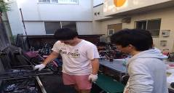

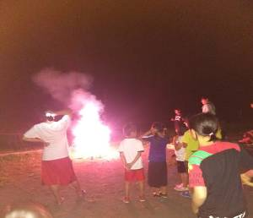
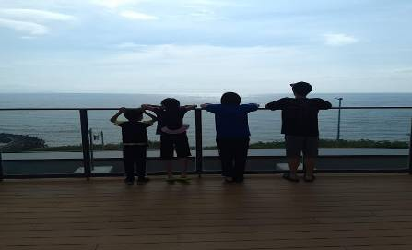
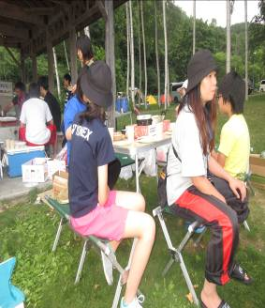
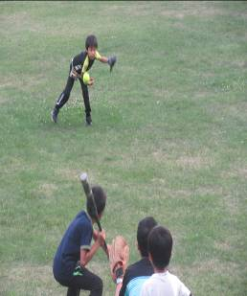

学園の行事は、いつも、園長先生が晴れにしてくるので、夏らしい最高の天気となり、厚田キャンプ場へ
みんなで出かけました。虫捕りに明け暮れる子、スタンプラリーに燃える子、川遊びをする子、それぞれ思い思いの時間を過ごすことが出来ました。
今年は、スモークチキンにカレーライス、手作りパンと野外料理も充実しお腹も満たされました。
毎日の暮らしでは、時にけんかや意地の張り合いもありますが、みんなで出かけるキャンプでは、
大自然の空の下、何かあれば、集い、分かち合える仲間がいることに、気づかされた2日間となりました。
西原 潤子

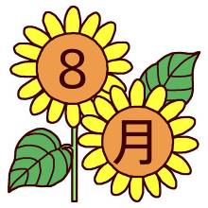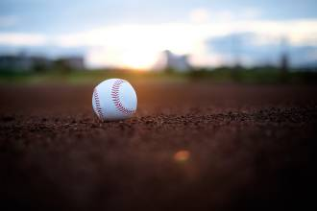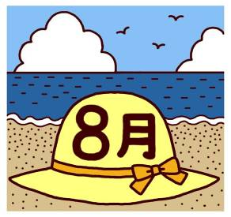

毎年恒例となりました、東ロータリークラブさん主催のそば種まきは、畑を耕すところから始まりました。最初こそ、どうしたら良いのかわからず立ち尽くしていた子ども達も、土から顔を出したミミズに驚いたり、僕もやってみると、いざ土に触れ始めてからは、熱心に苗を植えていました。自然に触れる貴重な機会を、ありがとうございます。
南 圭輔

